INFO CLUB JEAN-MARTIN INFO CLUB JEAN-MARTIN

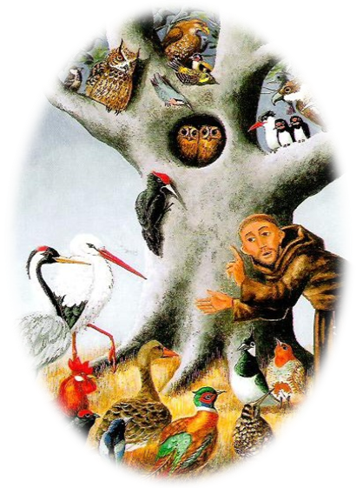
Saint François d’Assise :
« Une vie passée à aimer toute la création…
Toute la création qui forme une grande famille…
Depuis le 13e siècle, François d’Assise a encore quelque chose à dire à nos sociétés à travers des hommes, des femmes, à travers nous, à travers toi… »

Cette année les jeunes du Club se lancent à sa suite… suivons-les !
Un jeu… une réflexion/dialogue sur l’image… un moment de convivialité !

Photos

